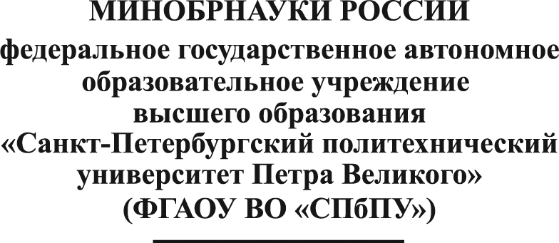  НАЗВАНИЕ СТРУКТУРНОГО ПОДРАЗДЕЛЕНИЯ  телефон  СЛУЖЕБНАЯ ЗАПИСКА | Директору ИБК  А.И. Племнеку
__________________________ № _______________________

┌ Рекомендация исключить из фонда┐

Рекомендуем исключить из фонда Информационно-библиотечного комплекса в связи с: (устарелостью, техническими ошибками в оформлении, не востребованностью в учебном процессе, другое) следующие ресурсы:
1.
2.
…

Руководитель подразделения подпись ФИО

Исполнитель
e-mail:

